

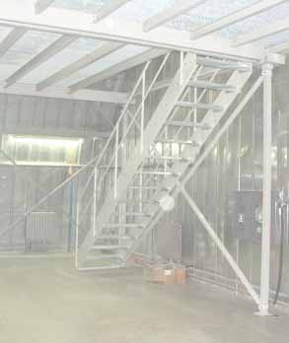
ООО «ПП СТОК», 222750, Республика Беларусь, Минская область, г. Фаниполь,
ул. Заводская 27/А, комната 5
Мезонин классический (антресоль или полуэтаж)
Классический мезонин (антресоль, полуэтаж или стеллажи мезонинные) — это складская металлическая конструкция, которая позволяет максимально рационализировать использование складского пространства. Мезонинные стеллажи устанавливаются в помещениях с высокими потолками и дают возможность организовать дополнительный уровень хранения над основной складской площадью. Установка мезонина существенно облегчает ручную обработку товара в сравнении с высокими фронтальными стеллажами, которые требуют использования специальной складской техники — погрузчиков, штабелеров и т.п. Классические мезонинные стеллажи представляют собой платформу, установленную на колоннах, укрепленную балками и оснащенную настилами, лестницами и ограждениями. На платформе мезонина могут монтироваться легкие полочные или паллетные стеллажи, а при необходимости организовать административную зону на складе — еще и офисная мебель. За счет установки перегородок мезонин может быть преобразован в полноценное многокомнатное офисное помещение.
Для сборки мезонинных стеллажей используются следующие элементы:
-колонны,
-главные и вспомогательные балки,
-перекрытия полов,
-лестницы,
-ограждения.
Конфигурация мезонинной конструкции разрабатывается индивидуально по каждое помещение с учетом всех нужд и требований заказчика. Для заказа классических мезонинных стеллажей вы можете обратиться к нашим менеджерам, которые помогут вам рассчитать стоимость конструкции для вашего склада.

Заказать стеллаж можно по телефонам: (+375-17) 217-02-70, 217-02-72
Mобильные тел: МТС (+375-029) 508-76-41
Velсom (+375-029) 661-64-01
Адрес сайта: www.super-sklad.by
Наш E-mail: office_staff@mail.ru

